Metodika: Guľôčky

Aktivita 1
Niekoľko dní neustále pálilo slnko a celá krajina bola vysušená. Zoslabnutá vrana krúžila nad krajinou a márne hľadala, čoho by sa napila. Vedela, že ak čoskoro nenájde vodu, tak zahynie od smädu. Keď už stratila takmer všetku nádej, zosadla na zem. Do očí jej udrel starý krčah položený pri kôpke kamienkov. Vrana k nemu pomaly prišla a zvedavo doň nazrela. Na dne krčahu bola voda. Vrana dychtivo vopchala hlavu do krčahu, no mala prikrátky zobák a na vodu nedočiahla. Vedela, že ak by krčah prevrátila, tak by voda vytiekla a vsiakla do zeme. V tej chvíli vrane čosi zišlo na um. Čo myslíte, ako sa jej podarilo napiť sa?

Aktivita 2
Máte k dispozícii odmerku, v ktorej je 150 ml vody.
- Koľko dielikov na odmerke zodpovedá 50 ml v nádobe?

- Koľko ml je jeden dielik?

- Ak hladina stúpne o dva dieliky, tak o koľko ml stúpla?

- Najmenej koľko guľôčok je potrebné vhodiť do odmerky, aby sa hladina zdvihla o 50 ml? Odhadnite bez vhadzovania guľôčok.

Aktivita 3
Do odmerky, v ktorej je 150 ml vody, vhoďte 5 guľôčok. Následne do tabuľky zapíšte, aký je objem v odmerke v ml. Opakujte postup – vhadzujte vždy 5 guľôčok a zapisujte objem do tabuľky.
Hodnoty, ktoré ste dostali, zakreslite do grafu v súradnicovej sústave.
Počet guľôčok vo vode | Objem v odmerke v ml
0
5
10
15
20
25
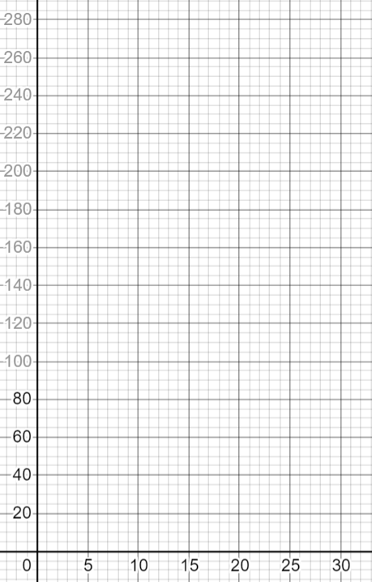

Aktivita 4
Prezrite si graf a tabuľku, ktoré ste dostali (v Aktivite 3). Napíšte aspoň 3 rôzne pozorovania (buď z tabuľky alebo z grafu).

Aktivita 5
- Predpovedajte objem v odmerke, ak v nej bude vhodených spolu 35 guľôčok.

- Čo myslíte, ako sa to bude vyvíjať, keď vhodíme ďalších 15 guľôčok?

- O koľko sa zväčší objem v odmerke, ak vhodíme jednu guľôčku?

- Vyplňte tabuľku:
Počet guľôčok vo vode | 0 | 1 | 2 | 3 | 5 | 12 | 30 | 80 | x
Objem v odmerke v ml

- Čo by sa zmenilo, ak by sme mali na začiatku vodu vo výške 250 ml, 200 ml, 10ml?

- Čo by sa zmenilo, ak by sme mali na začiatku väčšie, resp. menšie guľôčky?

Aktivita 6
Čo sa stane, ak budeme z nádoby, v ktorej je voda a 50 ponorených guľôčok, guľôčky vyberať? Skúste vyplniť tabuľku a zakresliť graf.
Ak si nie ste istí, ako to bude vyzerať, tak experiment realizujte.
Počet guľôčok vybraných z odmerky | 0 | 5 | 10 | 15 | 20 | 25 | 50 | x
Objem v odmerke v ml | 250

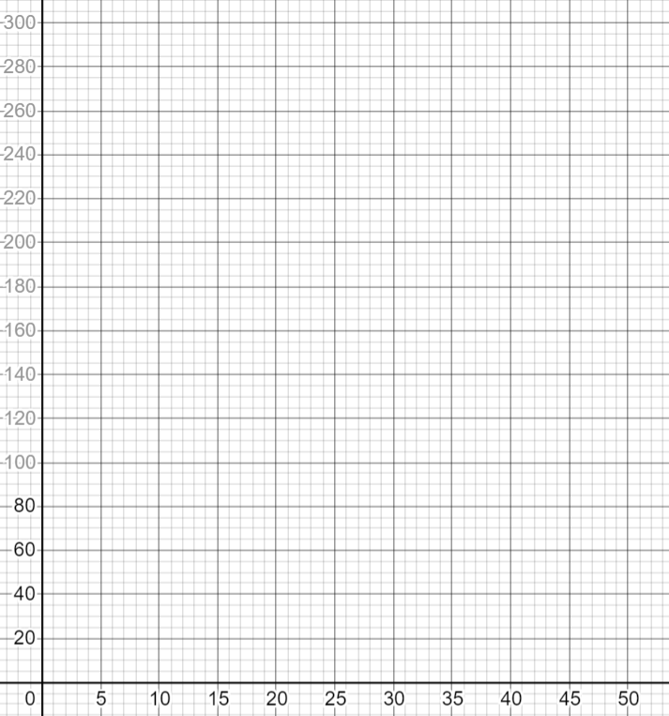

Aktivita 7
Uvažujme situáciu, že v odmerke máme 200 ml vody a máme väčšie guľôčky. S každou vhodenou guľôčkou sa teraz objem zvyšuje o 5 ml. Bez toho, aby ste vhadzovali guľôčky, skúste vyplniť tabuľku.
Počet guľôčok vo vode | 0 | 1 | 2 | 3 | 12 | 15 | 20 | x
Objem v odmerke v ml

Načrtnite graf.

Aktivita 8
V ľavom stĺpci tabuľky sú predpisy, s ktorými ste sa stretli pri práci s guľôčkami. Do pravého stĺpca napíšte, čo ste si v súvislosti s daným predpisom všimli.
Predpis | Pozorovanie
$y=150+2x$
$y=250+2x$
$y=200+2x$
$y=10+2x$
$y=250-2x$
$y=200+5x$

Aktivita 9
Uveďte, čo majú predpisy z predchádzajúcej aktivity spoločné.

Aktivita 10
a) Zvoľte si kritérium, podľa ktorého rozdelíte predpisy do skupín. Zapíšte toto kritérium.
b) Podľa zvoleného kritéria rozdeľte predpisy do skupín.

